Консультация для родителей и воспитателей

Тема: «Как победить детские страхи»

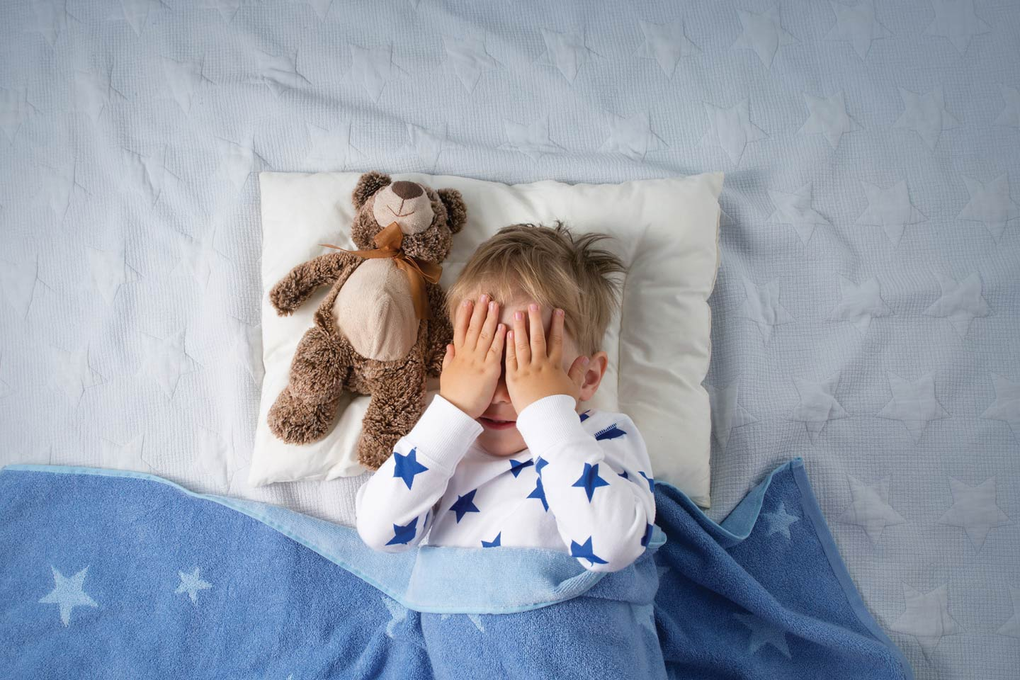
Наступает важный период в жизни ребенка, переход от раннего детства к дошкольному. В этот период дошкольник начинает активно развиваться, начинает открывать для себя окружающий мир с помощью общения со взрослыми и сверстниками.
С 4 лет у ребенка формируется самый важный показатель развития личности - самооценка, которая зависит от активного общения с окружающим его миром и в первую очередь - со взрослыми. Ребенок начинает активно копировать поведение родителей, старших братьев и сестер, особенно то поведение, которое вызывает интерес у окружающих.
Этот возраст характерен тем, что у ребенка отлично развивается фантазия – замечательная почва для зарождения страхов.
Как возникают детские страхи?
Все маленькие дети чего-нибудь да боятся. Но очень многие родители даже не знают о страхах своего ребенка. Такая ситуация не только парадоксальна, но и опасна, потому что именно страх сплошь и рядом закладывается многими родителями в основу выработки послушания. Зачастую, совершенно не задумываясь о последствиях, мы вызываем страх, чтобы заставать ребенка сделать то, что считаем необходимым.
Ребенок не слушается (например, не убирает свои игрушки). К чему мы прибегаем в этой ситуации?
• Повышаем голос (вызывая страх громкими звуками и необычными интонациями).
Приводим в пример себя: «Ведь мама и папа всегда убирают свои вещи» (пробуждая у ребенка страх оказаться недостойным своих идеальных родителей).
Угрожаем лишениями, вызывая страх потери: «Придет Петя, я ему отдам твои игрушки, потому, что он хороший мальчик»; «Не разрешу смотреть мультфильм»; «Не пойдешь в зоопарк»; «Больше не буду тебе покупать никаких игрушек» и т.д.
Пускаем в ход телесные наказания, вызывая страх боли и унижения.
И, наконец, прямо стращаем: «Запру в ванной и выключу свет»; «Выставлю на лестницу, уйду и не вернусь»; «Посажу тебя в мешок и выброшу на помойку»; «Не будешь слушаться — тебя заберут хулиганы и бандиты»; «От того, что ты меня не слушаешь, я заболею и умру». Такие угрозы формируют у ребенка страх темноты, одиночества, смерти, злых людей (хулиганов, бандитов и т.п.).
Таким образом, чтобы избавить ребенка от страхов, необходимо, прежде всего, критически оценить семейную ситуацию, проанализировать свое родительское поведение.
Нередко детские страхи вызываются конфликтами в семье. Причем, взрослые зачастую об этом не подозревают, так как дети могут внешне не показывать своего беспокойства. Но у него вдруг начинается тик, заикание, энурез, страх одиночества, темноты и т.д.
Кроме того, очень часто страхи появляются у детей, когда их чересчур опекают. Заботящиеся о безопасности малыша родители на каждом шагу дают ему предостережения, из которых он узнает, что мир вокруг него грозен и опасен: «Не бегай!»; «Не трогай!»; «Нельзя!»; «Туда не лезь!». А на вполне естественные вопросы ребенка «почему?» родители пытаются отделаться грубой шуткой, претендуя на оригинальность: «По кочану!» или отвечают предельно лаконично: «Нельзя и всё!», отсюда появляются яркие фантазии.
Главное, конечно, коренится не во внешних обстоятельствах, а в особенностях психики ребенка. Ранимые, чувствительные, впечатлительные дети чаще подвержены страхам. Особенно тяжело приходится мальчикам, поскольку от них, естественно, ожидают большей смелости, чем от девочек.
Поэтому мальчик с хрупкой психикой оказывается зажатым в двойные тиски. Его мучает не только страх, но и стыд за свой страх. Родителям следует помнить, что они ни в коем случае не должны смеяться над боязливым ребенком. Ребенок замкнется в себе, перестанет доверять взрослым. Хорошо, когда родители (и в первую очередь, папы) рассказывают детям о своих детских страхах, — это вселяет в них уверенность. Ваш авторитет от этого не пошатнется, скорее наоборот, это вас сблизит.
Существует множество причин возникновения страхов у детей.
- Большое количество запретов.
- Предоставление полной свободы.
- Гиперопека, изоляция от общения с другими детьми, чрезмерная защита от опасностей.
- Страхи родителей могут передаться ребёнку, это может произойти даже неосознанно.
- Одиночество, нехватка общения с родителями.
- Угрозы в семье, авторитарное и запугивающее воспитание («Быстро спать, а то сейчас баба-яга заберет!», «Не убегай, а то дядя тебя посадит в мешок и унесет с собой!», «Деток, которые плохо едят, забирает медведь в темный лес!»), гнев взрослых по отношению к ребенку.
- Боль.
- Ссоры родителей и негативные отношения в семье друг к другу.
- Черты характера: впечатлительность, ранимость, тревожность, пессимизм, мнительность, неуверенность в себе.
- Детские фантазии. В этом случае чаще всего страх возникает из-за страшной сказки, разговоры при ребёнке о смерти, болезнях, пожарах, убийствах, а также ребёнок может и сам придумать себе страх.
- Плохие взаимоотношения со сверстниками.
- Сравнение ребёнка с другими.
Возникновение того или иного страха зависит, в первую очередь, от характера ребёнка. Но чаще всего мы сами учим детей бояться одним неосторожным словом, запугиванием, даже самым безобидным на первый взгляд. Ребёнка может сильно испугать излишне эмоциональное предупреждение об опасности или же реакция на неё взрослого.
Грамотным родителям поэтому очень важно научиться своевременно различать моменты, когда естественная реакция организма грозит перерасти в навязчивость или даже фобию.
Тема детских страхов и методов борьбы гораздо серьезнее, чем кажется взрослым. Мы говорим: «Ты же уже большой мальчик, ну как тебе не стыдно бояться такой маленькой собачки (огня, воды, машин, строгой соседки и т. п. ?» — часто говорим мы, отмахиваясь от «пустяковых» страхов ребенка. То ли дело наши страхи: здоровье близких, безденежье, грозный шеф, невыполненный квартальный план и т.д.
Как ребенок переживёт свои детские страхи и методы борьбы в детстве, во многом зависит, насколько счастливым и уверенным он вырастет. И от нас зависит как ему помочь.
Большую часть страхов можно преодолеть совместно, без помощи специалистов. Особенно это касается возрастных страхов. Тут достаточно переключить внимание и вовлечь его в игру, направленную на избавление от боязни чего-либо, чтобы малыш «переключился» и со временем поборол свою боязнь.

